БАШ[ОРТОСТАН РЕСПУБЛИКА]Ы  СА[МА{ОШ РАЙОНЫ  муниципаль районЫНЫ@  ЙОМАШ АУЫЛ СОВЕТЫ  АУЫЛ БИЛ^м^]Е  ХАКИМИ^ТЕ | 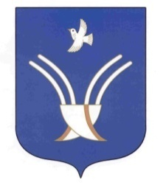 | Администрация  сельского поселения  Юмашевский ельсовет  муниципального района  Чекмагушевский район  Республики Башкортостан

К а р а р ПОСТАНОВЛЕНИЕ

24 март 2014-й № 9 24 марта 2014 года
Об утверждении генеральной схемы очистки территорий сельского поселения Юмашевский сельсовет муниципального района Чекмагушевский район Республики Башкортостан
В соответствии со статьей 15 Федерального закона от 06.10.2003 № 131-ФЗ «Об общих принципах организации местного самоуправления в Российской Федерации», постановлением Госстроя России от 21.08.2003 № 152 «Об утверждении Методических рекомендаций о порядке разработки генеральных схем очистки территорий населенных пунктов Российской Федерации», п о с т а н о в л я е т :

1. Утвердить генеральную схему очистки территорий населенных пунктов сельского поселения Юмашевский сельсовет муниципального района Чекмагушевский район Республики Башкортостан на 2014-2018 годы

2. Постановление подлежит официальному обнародованию.

3. Контроль за выполнением постановления оставляю за собой.

Глава сельского поселения: Г.С.Тимофеев

